AMAP DE DAX
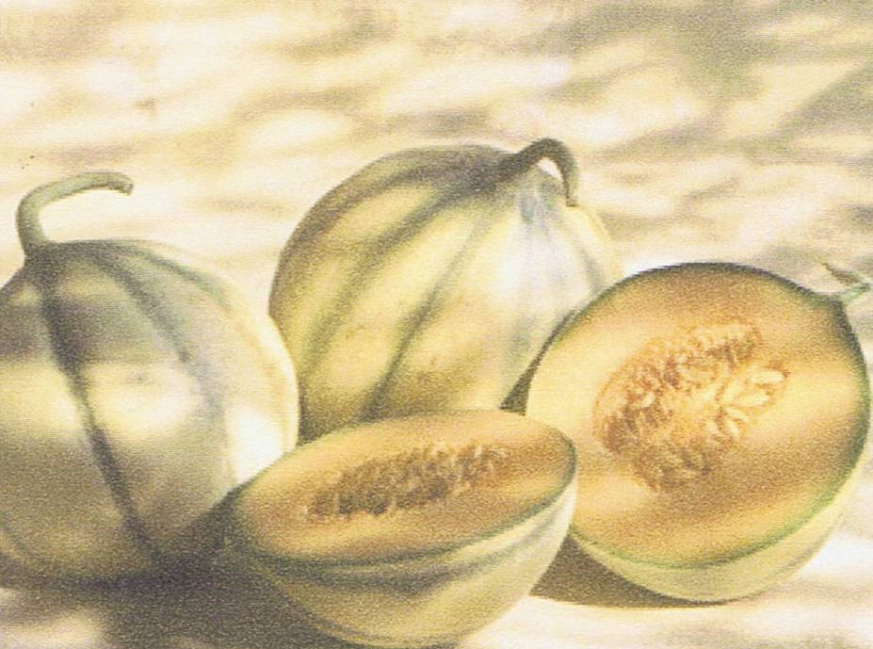
CONFITURE DE MELON

Préparation 30 mn 3 kg de melons 1 kg de sucre semoule 2 citrons non traités
Cuisson 45 mn
Coupez les melons en quartiers. Otez l’écorce et les graines. Détaillez la chair en dés
Pesez un saladier vide et notez son poids. Mettez les morceaux de melons dedans
Lavez-les citrons, Prélevez les zestes et ajoutez- les au melon
Pesez le saladier plein puis, par différence calculez le poids exact des fruits
Réalisez un sirop : Pesez le sucre pour obtenir les trois quarts du poids des fruits. Mettez le sucre dans une bassine à confiture (ou une cocotte) et ajoutez 15 cl d’eau pour 500 g de sucre pesé.
Faites chauffer à feu doux pour obtenir un sirop, en remuant avec une cuillère en bois. Dès que le sucre est fondu, augmentez la chaleur pour mener le sirop au « perlé » (la surface se couvre de petites bulles)
Faites cuire les melons dans le sirop.
Versez doucement les fruits dans le sirop en prenant garde aux éclaboussures. Mélangez délicatement et
Dès que l’ébullition a repris, réglez la chaleur pour obtenir une cuisson régulière, à petits frémissements.
Remuez de temps en temps et laissez cuire 45 mn. Pendant ce temps, préparez les pots : Ebouillantez- les
Et mettez-les à égoutter sur un torchon propre. Remplissez les pots
Lorsque le melon est vraiment translucide vérifiez la cuisson : trempez une cuillère dans le sirop et déposez-en quelques gouttes sur une assiette froide. Les gouttes ne doivent pas s’étaler, mais prendre en gelée
Retirez la bassine du feu. Otez les zestes de citron. Remplissez les pots en répartissant également les fruits et
Sirop. Fermez à chaud avec du papier Cellophane et laissez refroidir
BRAVO AMAPIENS ET AMAPIENNES

